Hình Ảnh VN Vào Năm 1932
Vous trouverez ci dessous diverses photographies qui sont toutes extraites de l'ouvrage "L'indochine - Anthologies Illustrées" d'Antoine Cabaton
paru en 1932.
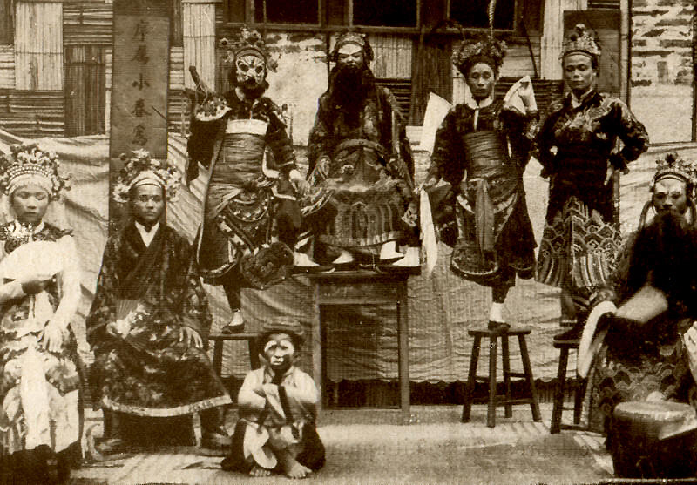
Costumes de théatre annamite

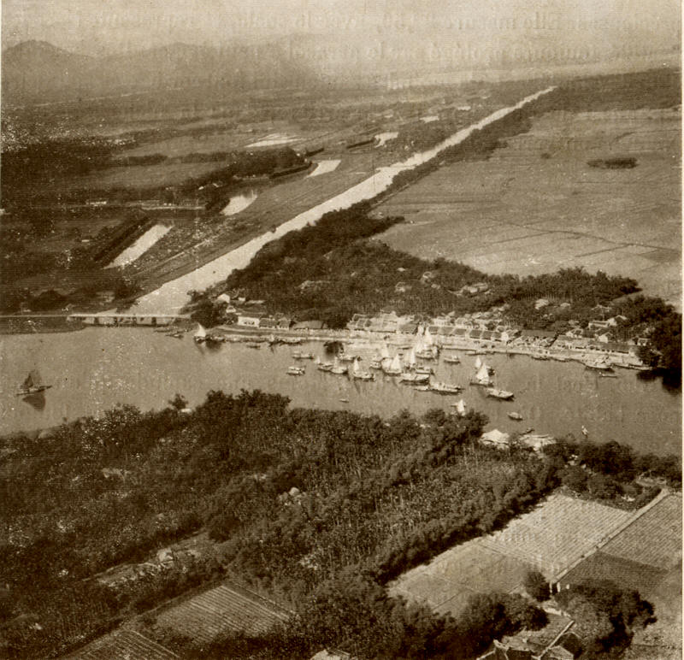
Huè - angle nord est de la citadelle et rivière des parfums
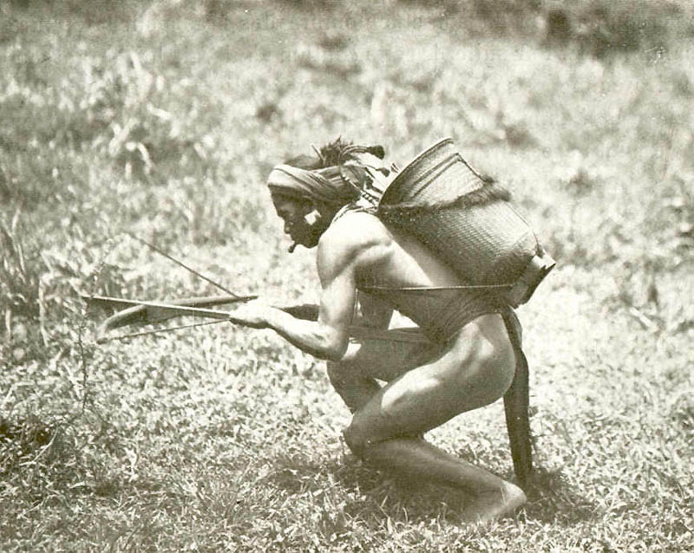
Annam - Un Stieng chassant à l'arbalète
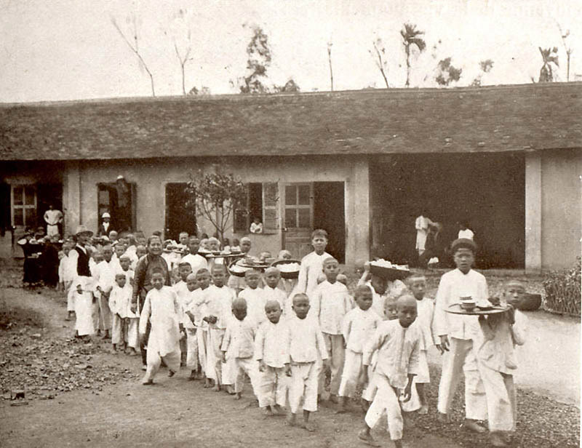
Hanoi - société de protection des enfants annamites. Vers le réfectoire.
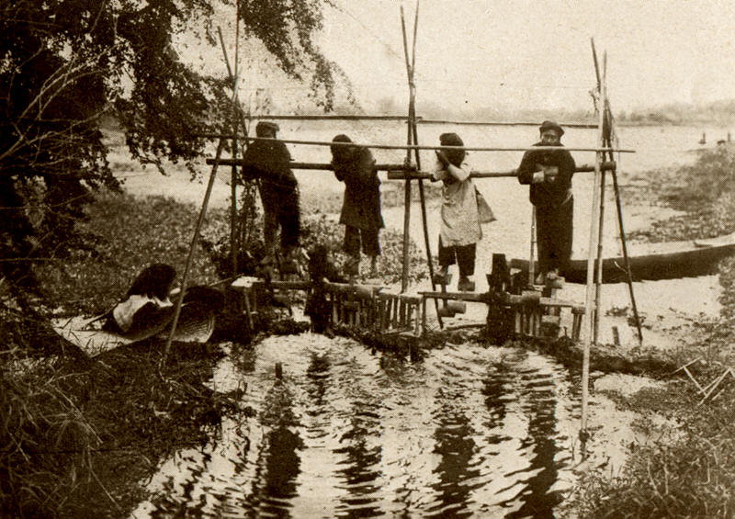
Irrigation

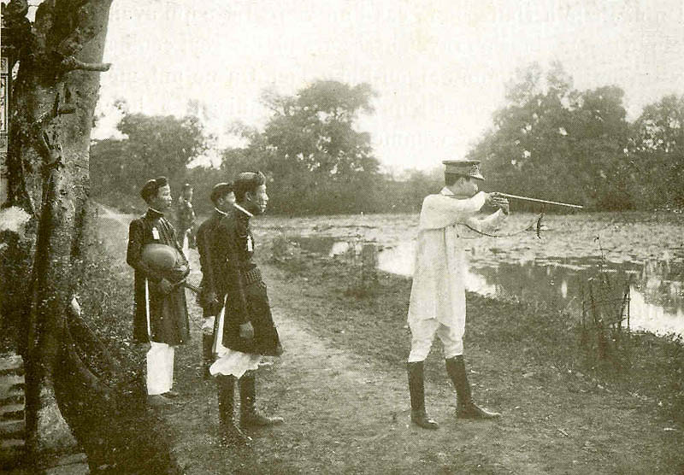
S.M Khai Dinh à la chasse
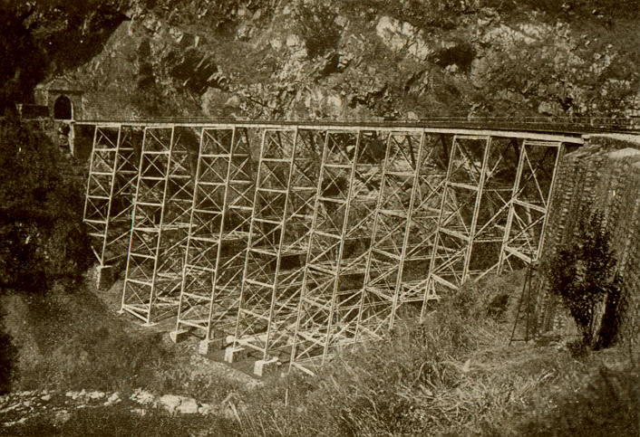
Le chemin de fer du Yunnan. Le pont en dentelle

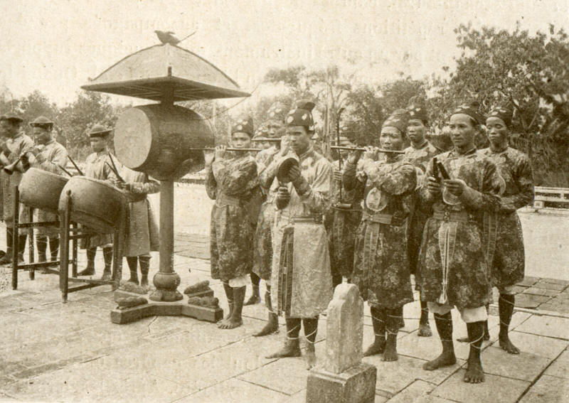
Musiciens
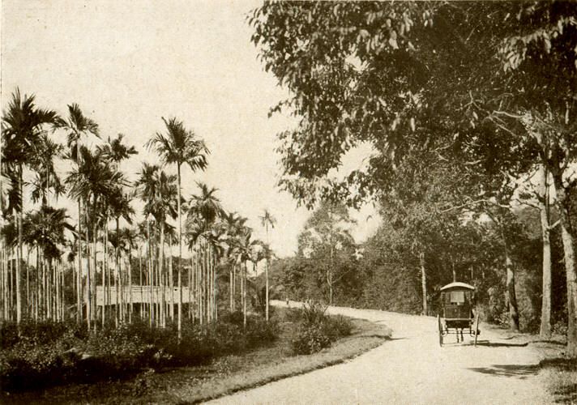
La route Mandarine à Bien Hoa

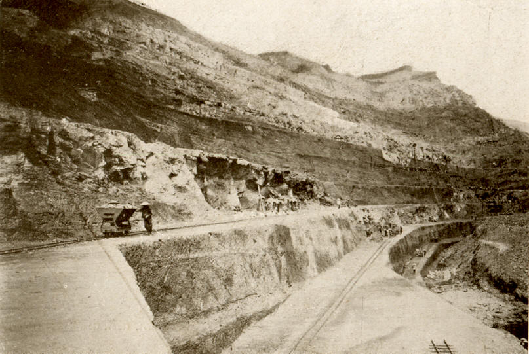
Les mines de charbon de Hongay
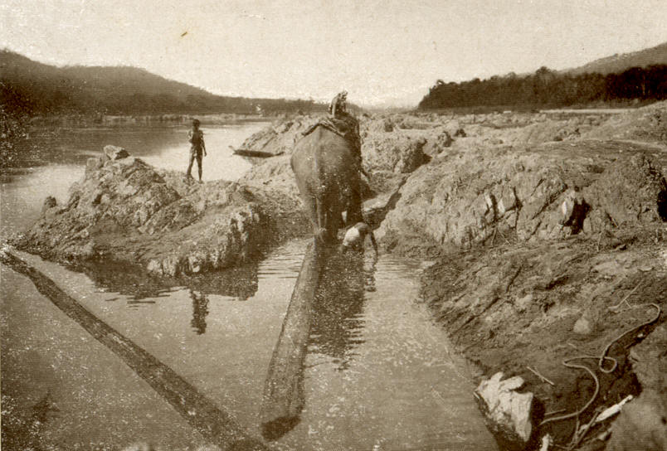
Transport de bois sur le Mekong
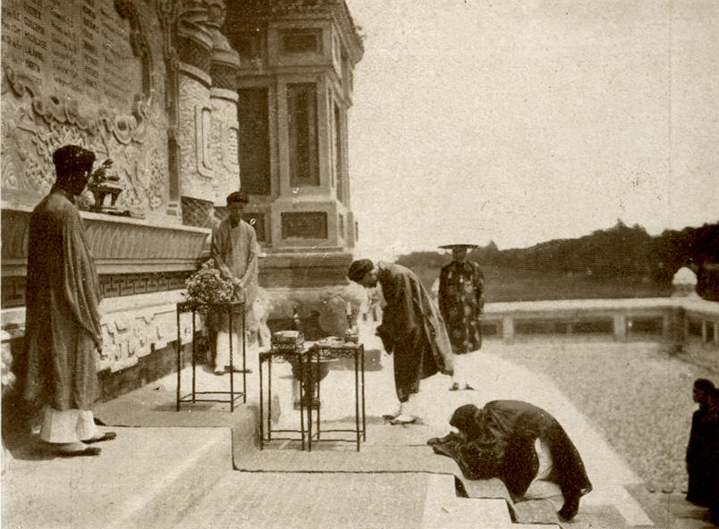
Hué - Cérémonie funéraire
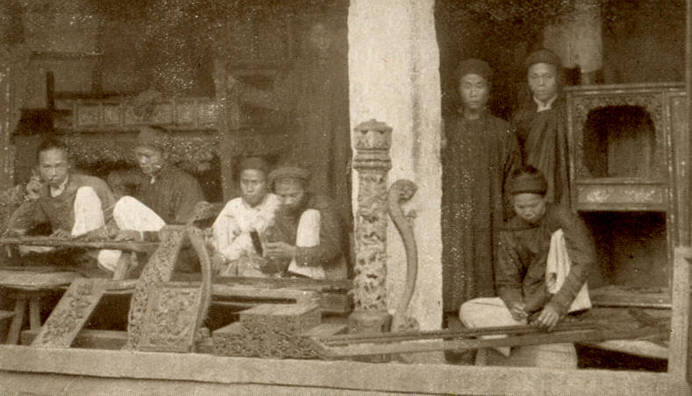
Atelier de sculpteurs annamites
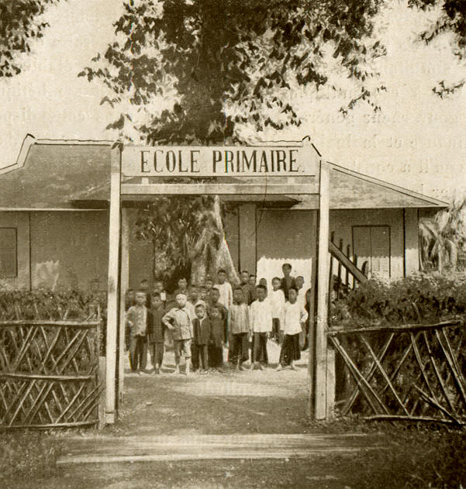
École annamite
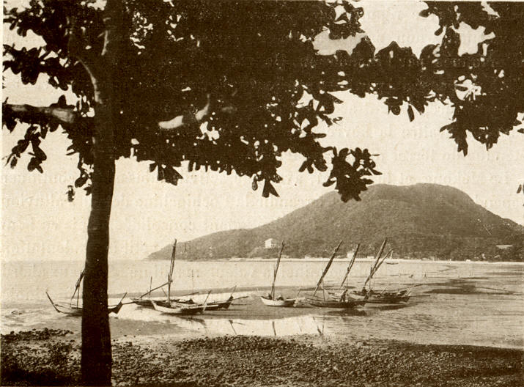
Le cap St Jacques

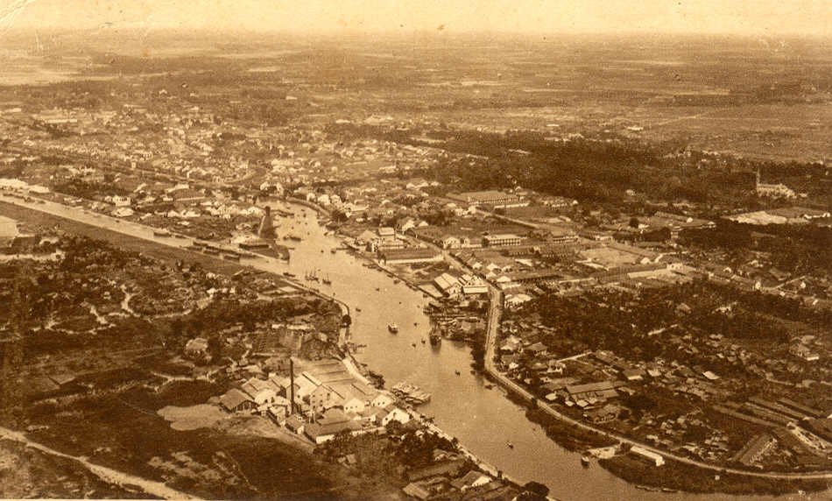
Carte postale de Cholo

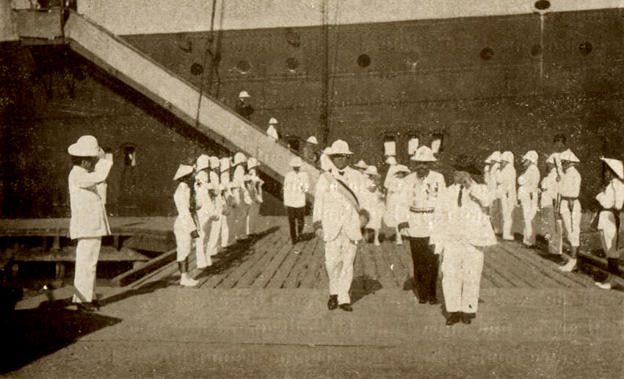

L'arrivée de Maurice Long à Saigon
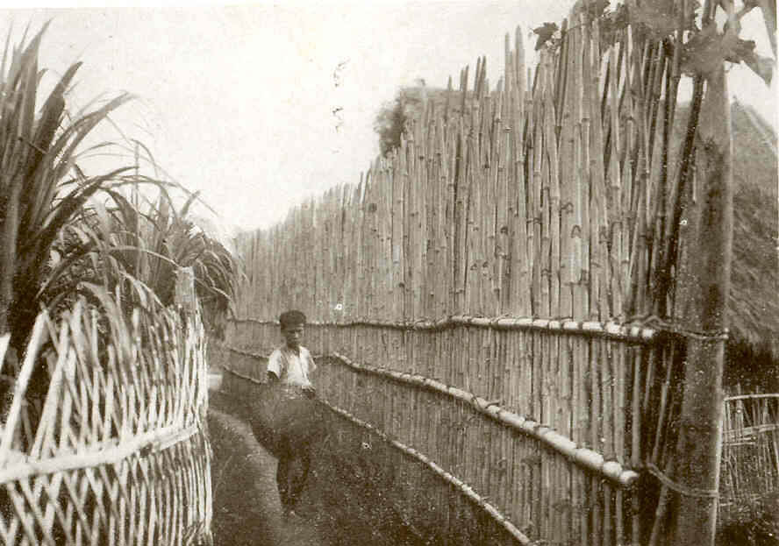
Bambous disposés autour des maisons pour les protéger des tigres

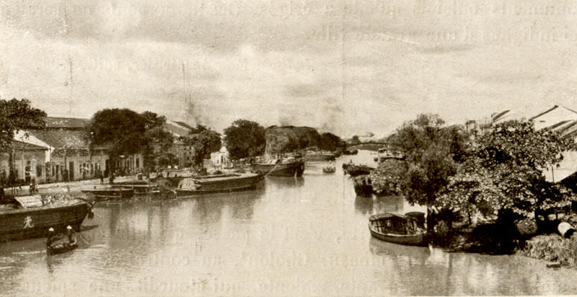
L'arroyo chinois à Cholon

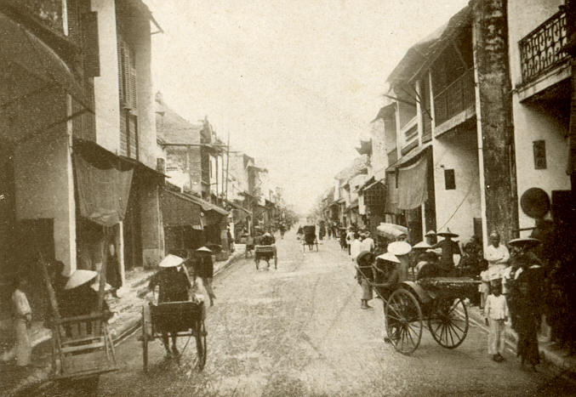
Nam Dinh - La rue Chinoise
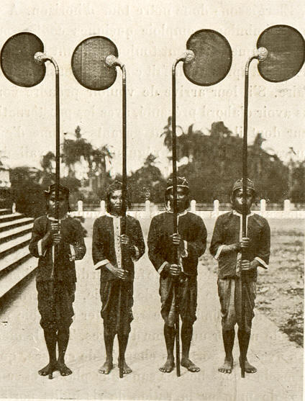
Luang Prabang Porteurs d'éventails royaux

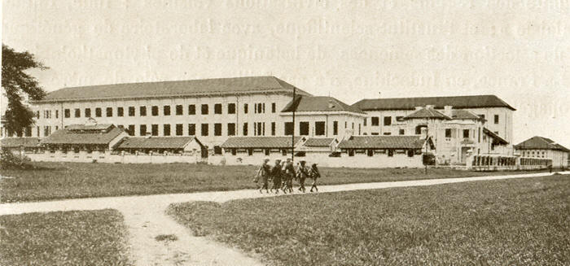
Le lycée Albert Sarrault à Hanoi
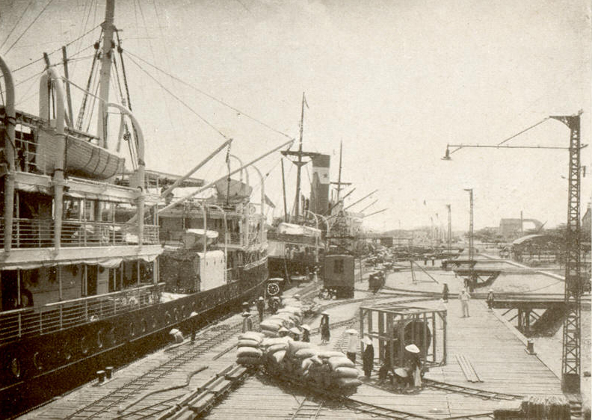

Les quais à Haiphong

